CUS-12 (BROTO SERİSİ) DİKDÖRTGEN SAKSI
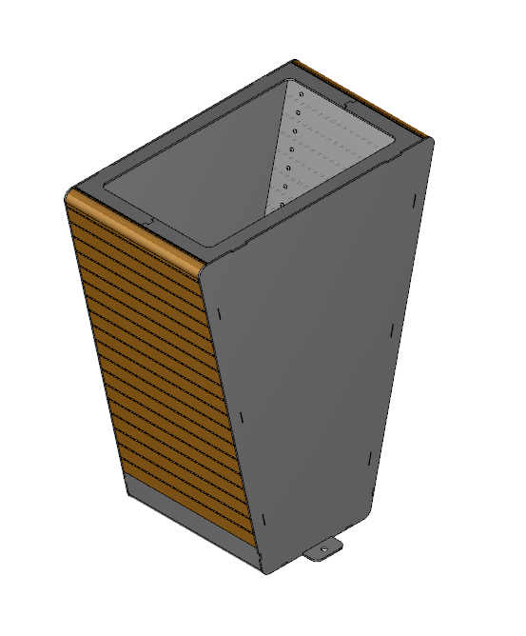
Ürünün konstrüksiyonu min. 3-5 mm kalınlığında sac parçalardan oluşmaktadır. Yan kapama sacları köşeleri 25 mm radüs pahlı, zeminle 100±5 derece açı yapacak şekilde her iki taraftan daralarak gelen bir formda lazer kesimde kesilmek suretiyle üretilir. Lazer kesimde kesilerek üretilen alt taban sacı min. 20 mm radüs ile ve 100±5 derece açıyla iki köşeden abkant bükümde muntazam bir şekilde bükülerek imal edilmelidir ve bükülen kısımlar yan kapama saclarının pahlı köşelerine denk gelerek aynı hizada olaracak şekilde detayların içeride kalması suretiyle kaynaklanmalıdır. Üst kapama sacı iki parçadan meydana gelir, lazer kesimde kesildikten sonra kaynaklanarak, üstten görünüşü 40±2 mm kalınlığında iç köşeleri 20 mm radüslü pah kırılmış bir çerçeve şeklini almalıdır. Bu çerçeve şeklindeki üst kapama sacı, eş hizada olacak şekilde yan kapama saclarına ve ahşap bağlantı saclarına kaynaklanmalıdır. Toplam konstrüksiyon bir araya getirildikten sonra konstrüksiyonun tabanına aynı aks üzerinde yerleştirilecek şekilde 48,3mm çaplı 70±2mm uzunluğunda min. 2 adet boru taban sacının üzerindeki lazer kesimde açılmış deliklerin üstüne kaynaklanarak drenaj deliğini oluşturmalıdır. En son olarak da yan kapama saclarını ortalayacak şekilde köşelerine min. 20 mm radüslü pah kırılmış, iki taraftan flanş sacları kaynatılmalıdır. Toplam konstrüksiyon 460 mm derinlik oluşturacak şekilde bir araya getirildikten sonra kumlanmalı daha sonra astarlanıp elektrostatik toz fırın boya ile boyanmalıdır.
İşlem yapılacak yüzey ilk olarak SA 2.5 kalitesinde kumlanarak yüzey üzerindeki pas, yağ, cüruf vb. temizlenecektir. Yüzeye ikinci proses olarak çinko esaslı 80 µ astar toz boya uygulanacak, son proses olarak polyester esaslı 80 µ toz boya uygulanarak renklendirilecektir. Astar toz boya yüksek korozyon dirençli olacaktır. Son kat boya UV dayanımlı olacak, kurşun ihtiva etmeyecektir. Uygulama aşağıdaki normlara göre test edilip ilgili özelliklerde olacaktır,
-TS EN ISO 9227 normuna göre 1440 saat C5-M yüksek korozyon sınıfına uygun olacaktır.
- TS EN 6270-1 normuna göre 720 saat neme dayanıklı olacaktır.
- BS-EN 71-3:2013 ve A1:2014 normlarına göre toksik element içermeyecektir.
- Poliaromatik hidrokarbon (PAH) içermeyecektir.
- TS EN 71-2 normuna göre alevlenmeme özelliğine sahip olacaktır.
- TS EN 71-3 normuna göre element göçü bulunmayacak özelliğine sahip olacaktır.
- TS EN ISO 2409 normuna göre yapışma mukavemeti çok iyi seviyede olacaktır.
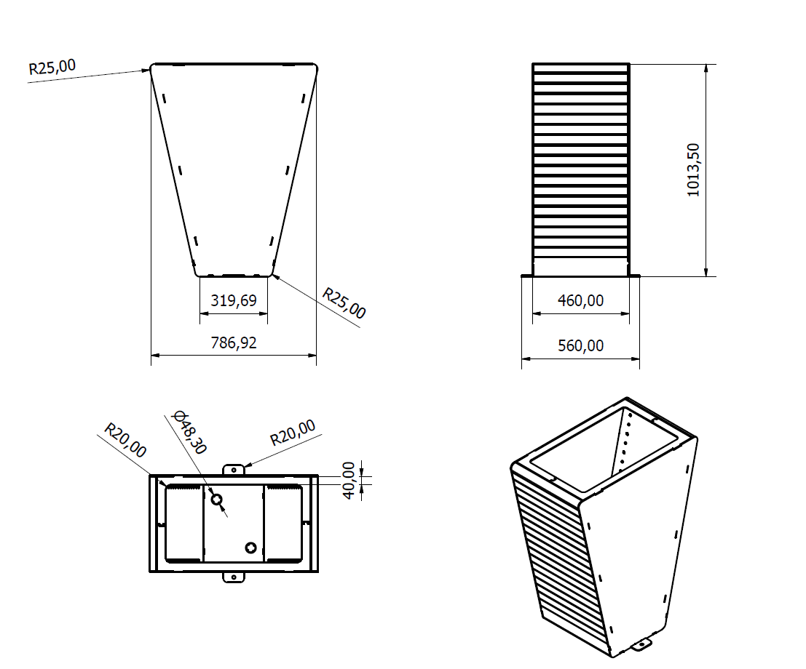
Ürünün yerden yüksekliği, 1010±5 mm olup max. genişliği 795±2 mm’dir. Derinliği 460 mm olup flanşlarla birlikte max. Derinliği 560±2mm’dir. taban genişliği 320±2mm olacak şekilde zemine oturur. Taban sacının büküldükten sonraki noktasından bitişine olan uzunluğu min. 75±2 mm olmalıdır. Saksının hacmi ise 0.38 m3’dür.
Kullanılan ahşaplar 1. Sınıf fırınlanmış sarıçam veya karaçam olacak, beyaz çam (ladin) olmayacaktır. Ahşap mamullerin nem oranları %10-12 olacaktır. Mamullerin üzerinde çürük, özürlü, düşen ya da kısmen kaynamış budak olmayacaktır. Parça boyutunun 1/20 sini geçen yan ve yüzey çatlağı, renklenme, halka çatlakları, iç kabuk, çürük kovuk, böcek deliği, reçine kesesi, sulama (yalpaklık) vb. bulunmayacaktır. Yıllık halka kalınlığı azami 3mm olacaktır.
Ahşaplar yerleştirileceği yüzeylerde başlangıçta ve sonda saca bitişik kendi arasında eşit dağılmış olarak yerleştirilmeli ve ölçüleri 45x35x450 mm olacak şekilde üretilmelidir. 2 tane ahşap yan kapama saclarının radyüslü üst köşelerine eş merkezli olacak şekilde bir köşesi 25 mm radyüslü olacak şekilde üretilmelidir. Sacla eş yüksekliğe denk gelmesi sağlanarak Spax vidalar yardımıyla adet başına min. 2 noktadan detaylar gizlenecek şekilde montajlanmalıdır.

